import os  
  
*# os.environ['KERAS_BACKEND'] = "plaidml.keras.backend"  
# import keras  
  
  
  
# from tensorflow import keras*import pandas as pd  
import cv2 as cv  
import numpy as np  
import matplotlib.pyplot as plt  
path = **"1974-lamborghini-countach-classic-car-supercar-orange.jpg"**img = cv.imread(path)  
*# cv.imshow(path,img)*def resize (img, scale=0.3):  
 width = int(img.shape[1]*scale)  
 height = int(img.shape[0]*scale)  
 dimensions = (width, height)  
 return cv.resize(img, dimensions, interpolation=cv.INTER_AREA)  
  
img = resize(img)

1. Преобразовать изображение к монохромному виду (самостоятельно найти формулу вычисления яркостной составляющей по цветовым компонентам);  
*#*gray = cv.cvtColor(img,cv.COLOR_BGR2GRAY)  
resized = cv.resize(img,(500,500),interpolation=cv.INTER_CUBIC)  
cv.imshow(path,resized)  
cv.imshow(**"gray"**, gray)

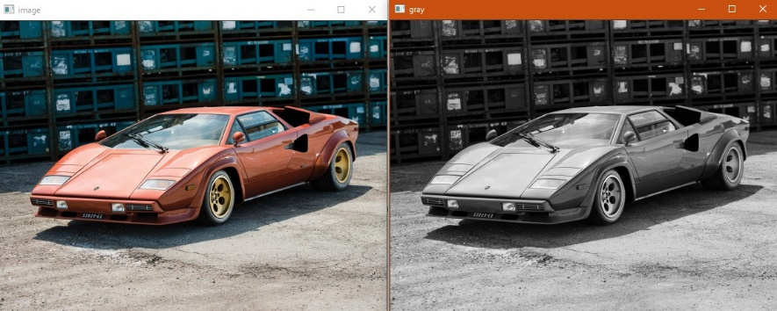

2. Выполнить цветокоррекцию изображения (корректировку уровней красного, синего и зеленого компонентов цвета);zeros = np.zeros(img.shape[:2], dtype=**'uint8'**)  
blu = cv.applyColorMap(img, cv.COLORMAP_WINTER,zeros )  
cv.imshow(**"blue"**, blu)  
  
zeros = np.zeros(img.shape[:2], dtype=**'uint8'**)  
green = cv.applyColorMap(img, cv.COLORMAP_SUMMER,zeros )  
cv.imshow(**"green"**, green)  
  
zeros = np.zeros(img.shape[:2], dtype=**'uint8'**)  
red = cv.applyColorMap(img, cv.COLORMAP_HOT,zeros )  
cv.imshow(**"red"**, red)

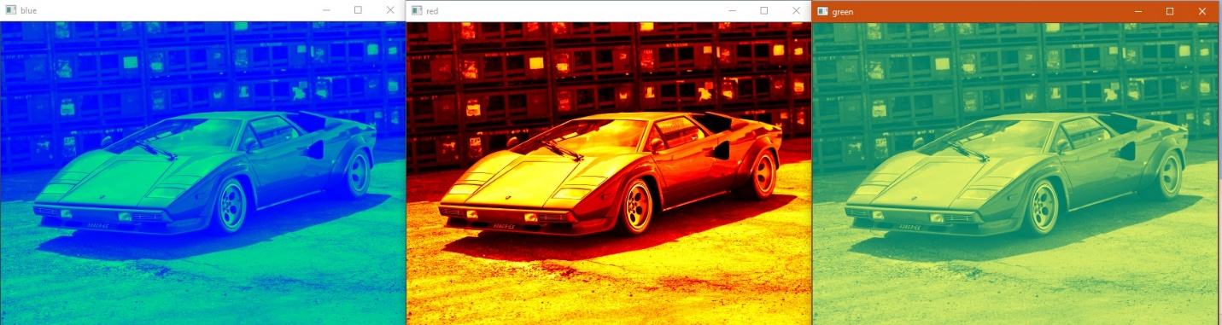

3. Выполнить корректировку яркости и контрастности изображения;  
zeros = np.zeros(img.shape, dtype=**'uint8'**)  
  
contrast = 4.0  
brightness = 70  
  
contrased = cv.convertScaleAbs(img, alpha=contrast)  
brightend = cv.convertScaleAbs(img, beta=brightness)  
  
cv.imshow(**'New contrasted'**, contrased)  
cv.imshow(**'New brightend'**, brightend)  
  
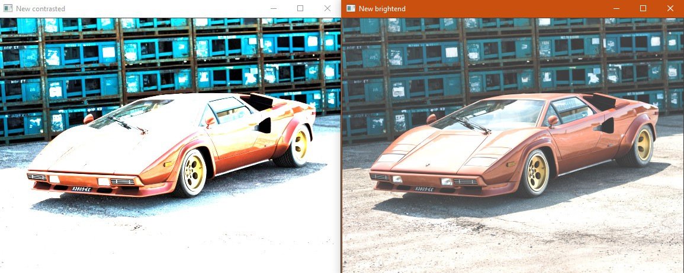

4. Открыть группу изображений (прочитать список из файла) и составить из них атлас (используя регионы интереса);folder1 = os.path.abspath(**"atlas pics"**)*#имя папки с картинками*project_folder = os.path.split(folder1)[0]  
listdir = os.listdir(folder1) *# список с файлами*img1 = cv.imread(folder1 + **"/"** + listdir[0])  
  
y = img1.shape[0]  
x = img1.shape[1]  
  
zeros = np.zeros((int(y/2),int(x/2),3), dtype=**'uint8'**)  
  
def resize (img, scale=0.25):  
 width = int(img.shape[1]*scale)  
 height = int(img.shape[0]*scale)  
 dimensions = (width, height)  
 return cv.resize(img, dimensions, interpolation=cv.INTER_AREA)  
*#*counter = 0  
x_now = 0  
y_now = 0  
print(listdir)  
for each in listdir:  
 pik = cv.imread(folder1 + **"/"** + each)  
 pik = resize(pik)  
 for y in range(pik.shape[0]):  
 y_now +=1  
 for x in range(pik.shape[1]):  
 for c in range(pik.shape[2]):  
 try:  
 zeros[y_now,x-x_now,c] = np.clip(pik[y,x,c] , 0, 255)  
 except:  
 continue  
 if y_now==pik.shape[0]*2:  
 x_now = pik.shape[1]  
 y_now = 0  
cv.imshow(**'New Image'**, zeros)

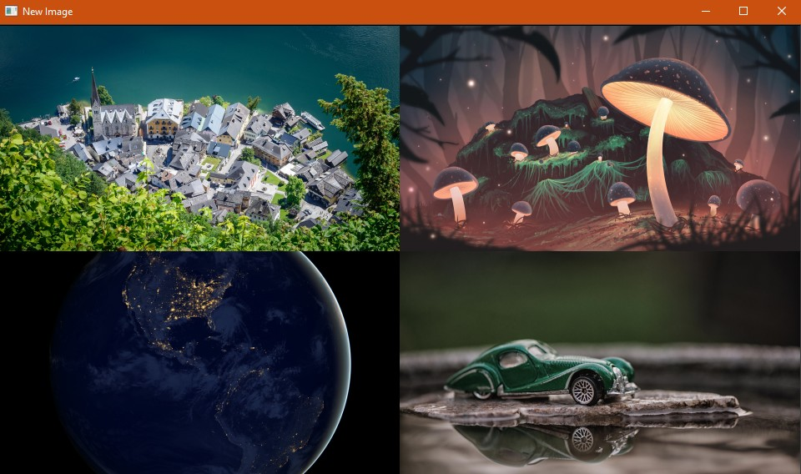

5. Открыть изображение и перемешать полосы (строки или столбцы) пикселей (ширина полосы должна задаваться).import random  
wide = 40  
a = 4*#random.randint(2,8)*new_img = cv.convertScaleAbs(img)  
y_len = new_img.shape[0]  
  
y_target = new_img.shape[0]/100*a*10  
  
for y in range(img.shape[0]):  
 if y<y_target or y>y_target+wide:  
 pass  
 else:  
 *# print("first", y)* for x in range(img.shape[1]):  
 for c in range(img.shape[2]):  
 new_img[y,x,c] = np.clip(img[y+100,x,c], 0, 255)  
  
for y in range(img.shape[0]):  
 if y<y_target+100 or y>y_target+wide+100:  
 pass  
 else:  
 *# print("second", y)* for x in range(img.shape[1]):  
 for c in range(img.shape[2]):  
 new_img[y,x,c] = np.clip(img[y-100,x,c], 0, 255)  
  
cv.imshow(**'New Image'**, new_img)  
  
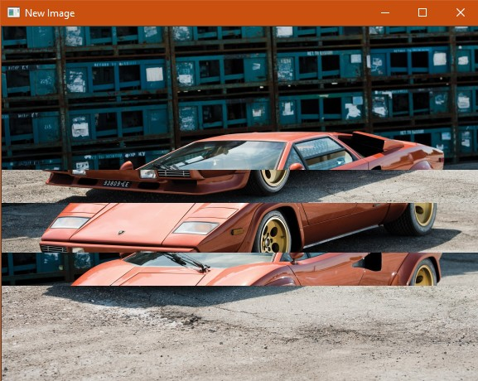

6. Написать алгоритм рисования прямой линии (окружности, эллипса, график функции).  
def resize (img, scale=0.25):  
 width = int(img.shape[1]*scale)  
 height = int(img.shape[0]*scale)  
 dimensions = (width, height)  
 return cv.resize(img, dimensions, interpolation=cv.INTER_AREA)  
  
plt.show()  
  
from matplotlib import image  
from matplotlib import pyplot as plt  
  
data = image.imread(**'sobaka.jpg'**)  
data = resize(data,0.2)  
y = data.shape[0]  
x = data.shape[1]  
  
  
  
  
plt.plot(x, y)  
plt.xlabel(**'Bins'**)  
plt.ylabel(**'# of pixels'**)  
colors = (**"b"**,**"g"**,**"r"**)  
  
for each,col in enumerate(colors):  
 hist = cv.calcHist([data],[each],None,[256],[0,256])*#при желании вместо нан можно вставить маску* plt.plot(hist,color = col)  
 plt.xlim([0,256])  
  
plt.imshow(data)  
plt.show()  
  
x2 = [15, 240]*#тут слева одна точка - справа вторая*y2 = [50, 150]  
plt.plot(x2, y2, color=**"violet"**, linewidth=5)  
plt.axis(**'off'**)  
plt.imshow(data)  
plt.show()  
  
cv.waitKey(00)

